1. **题目及要求**

题目 **C-2** 不同尺寸的 DCT 变换的性能比较

目的： DCT 变换具有去相关的作用，但是不同尺寸的 DCT 变换后的性能差别较大。掌握 DCT 变换的实现方法，并用 Matlab 编程实现。

要求： 选用一图多分辨的样本图像（低清、高清、超高清等不同分辨率的同一幅图），选择 64*64、 32*32、 16*16、 8*8、 4*4 等不同尺寸的块进行 DCT 变换。 计算变换前图像像素相关性和分布情况，计算变换后变换系数的相关性和分布情况。 评价不同大小的块 DCT 变换的去相关能力。

1. **原理**

DCT变换又称离散余弦变换，是一种块变换方式，只使用余弦函数来表达信号，与傅里叶变换紧密相关。常用于图像数据的压缩，通过将图像分成大小相等（一般为8*8或者4*4等）的块，利用DCT对其进行变换，得到更加简洁的数据。因为图像像素间存在较大的空间相关性，DCT可以大大减小这些相关性，使图像能量集中在左上角区域，从而利于数据压缩。变换后得到的数据称为DCT系数。这一过程是无损的。

1. 一维DCT变换

一维的DCT变换，这是二维的基础。一维的DCT变换共有8种，其中最实用的是第二种形式，公式如下：

$$F\left(u\right)=c(u)\sum_{i=0}^{N-1}{f\left(i\right)cos\left[\frac{(i+0.5)π}{N}u\right]}$$

$$c\left(u\right)=\left\{\begin{aligned}\sqrt{\frac{1}{N}},u=0 \\ \sqrt{\frac{2}{N}} u≠0\end{aligned}\right.$$

其中c(u)是加上去一个系数，为了能使DCT变换矩阵成为正交矩阵。N是f(x)的总数。

2.二维DCT变换

二维DCT变换是在一维的基础上再进行一次DCT变换，具体公式如下：

$$F\left(u,v\right)=c\left(u\right)c\left(v\right)\sum_{i=0}^{N-1}{ }\sum_{j=0}^{N-1}{f\left(i,j\right)cos}\left[\frac{(i+0.5)π}{N}u\right]cos\left[\frac{(i+0.5)π}{N}v\right]$$

$$c\left(u\right)=\left\{\begin{aligned}\sqrt{\frac{1}{N}},u=0 \\ \sqrt{\frac{2}{N}} u≠0\end{aligned}\right.$$

这里只讨论两个N相等的情况，也就是数据是方阵的形式，在实际应用中对不是方阵的数据都是先补齐再进行变换的。

3.二维DCT反变换

DCT逆变换的公式如下：

$$f\left(i,j\right)=c\left(u\right)c\left(v\right)\sum_{i=0}^{N-1}{ }\sum_{j=0}^{N-1}{c\left(u\right)c(v)F\left(u,v\right)cos}\left[\frac{(i+0.5)π}{N}u\right]cos\left[\frac{(i+0.5)π}{N}v\right]$$

$$c\left(u\right)=\left\{\begin{aligned}\sqrt{\frac{1}{N}},u=0 \\ \sqrt{\frac{2}{N}} u≠0\end{aligned}\right.$$

1. **实验和结果分析**

Sandhill-Crane-256.png

64*64

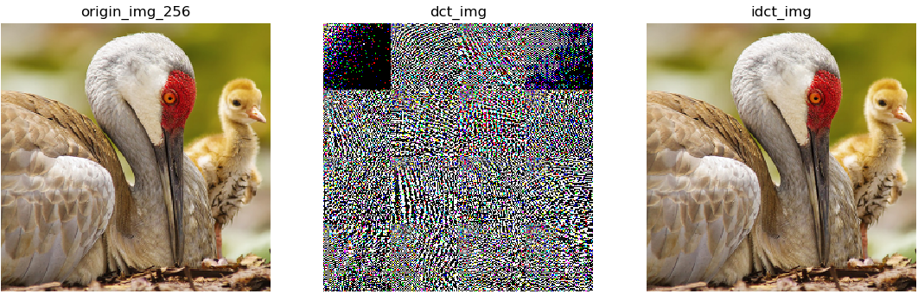

变换前图像相关系数: 0.933666461

变换后图像相关系数: 0.0135489398133

32*32

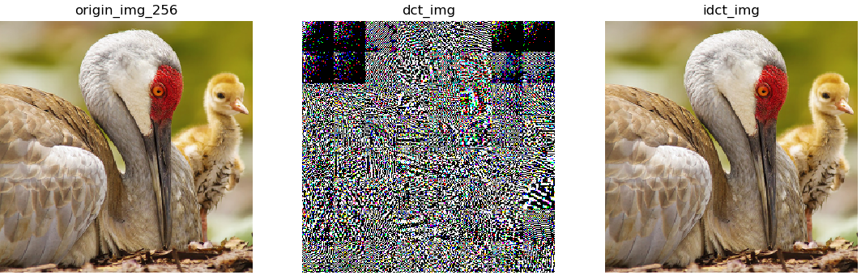

变换前图像相关系数: 0.933666461

变换后图像相关系数: 0.0633381546634

16*16

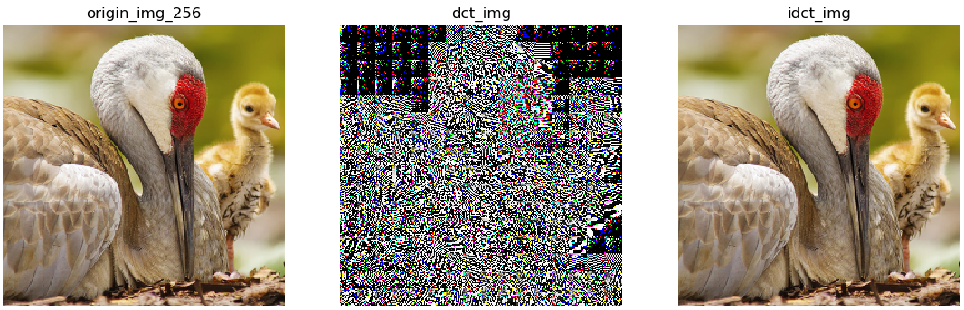

变换前图像相关系数: 0.933666461

变换后图像相关系数: 0.0633381546634

8*8

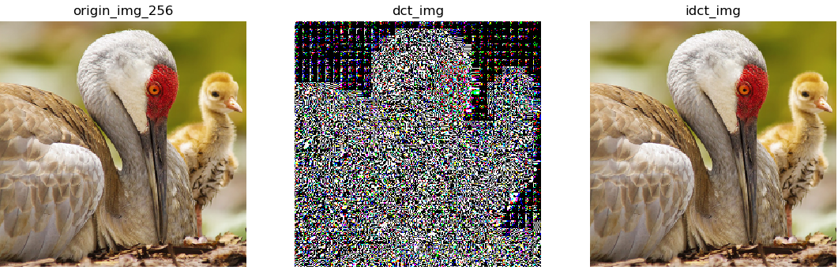

变换前图像相关系数: 0.933666461

变换后图像相关系数: 0.136267124183

4*4

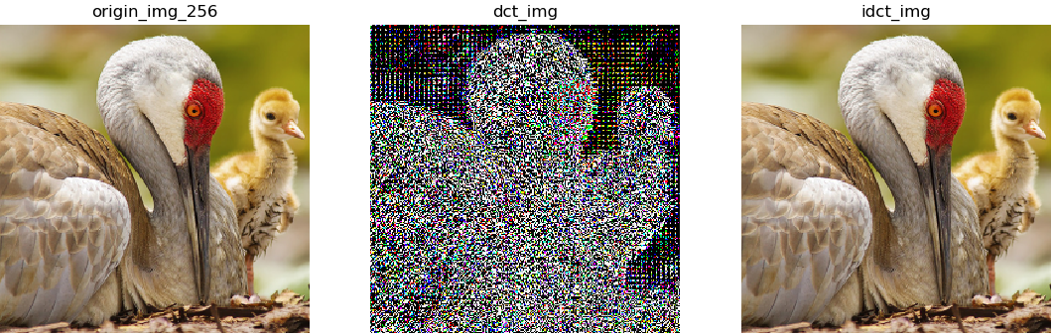

变换前图像相关系数: 0.933666461

变换后图像相关系数: 0.136267124183

Sandhill-Crane-512.png

64*64

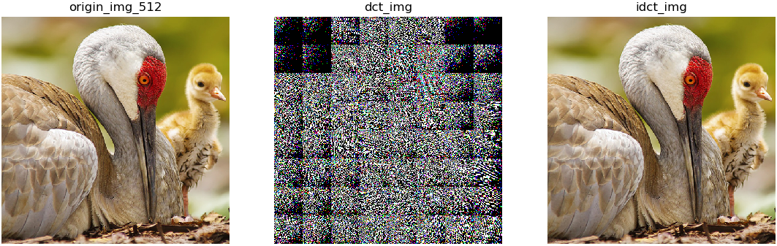

变换前图像相关系数: 0.955598522596

变换后图像相关系数: 0.110946408137

32*32

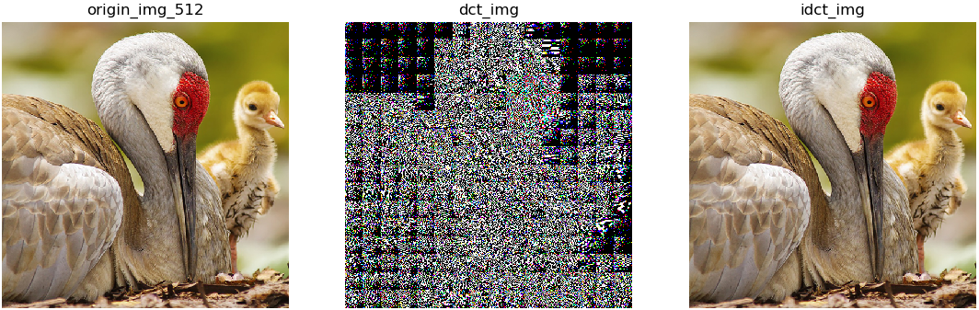

变换前图像相关系数: 0.955598522596

变换后图像相关系数: 0.157623310733

16*16

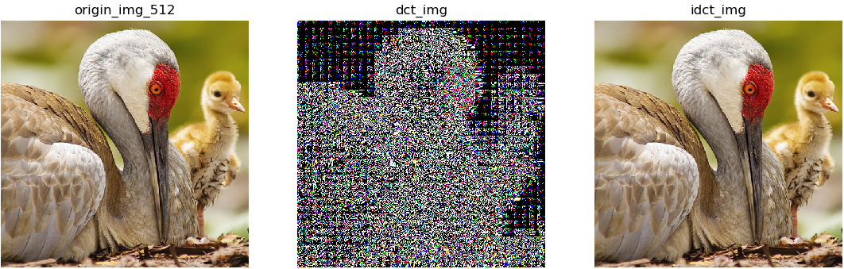

变换前图像相关系数: 0.955598522596

变换后图像相关系数: 0.168680306147

8*8

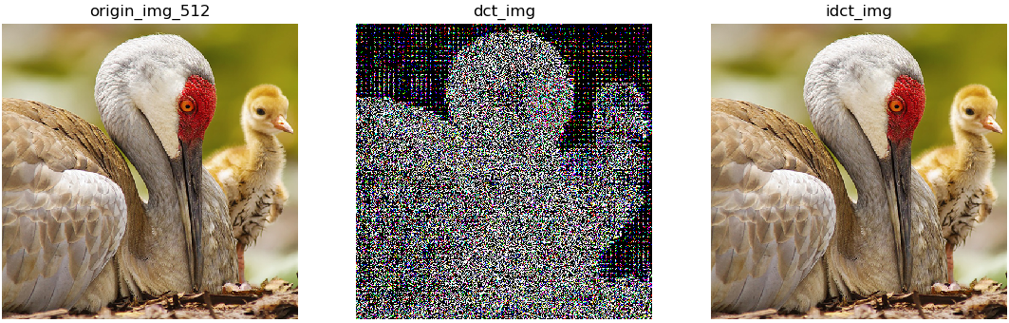

变换前图像相关系数: 0.955598522596

变换后图像相关系数: 0.169409668627

4*4

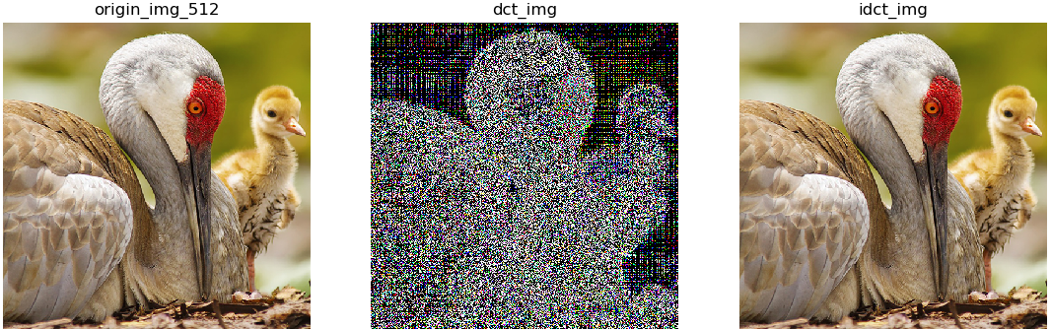

变换前图像相关系数: 0.955598522596

变换后图像相关系数: 0.151351917134

Sandhill-Crane-1024.png

64*64

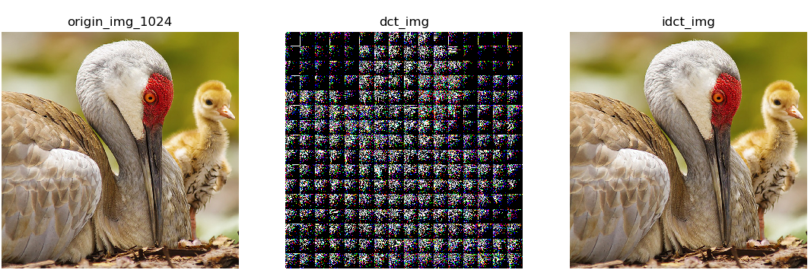

变换前图像相关系数: 0.982545843701

变换后图像相关系数: 0.214290676498

32*32

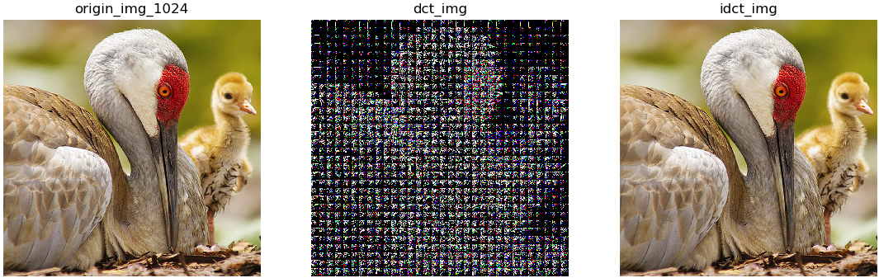

变换前图像相关系数: 0.982545843701

变换后图像相关系数: 0.261538280338

16*16

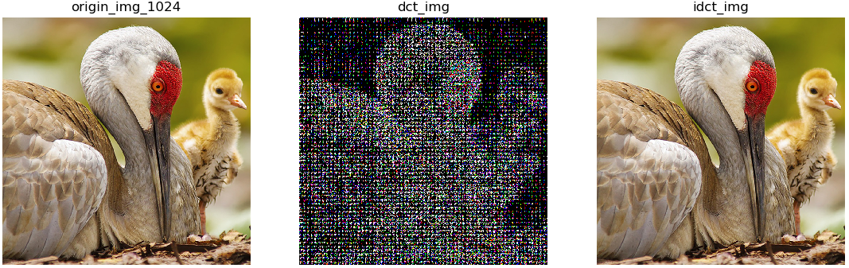

变换前图像相关系数: 0.982545843701

变换后图像相关系数: 0.283360025566

8*8

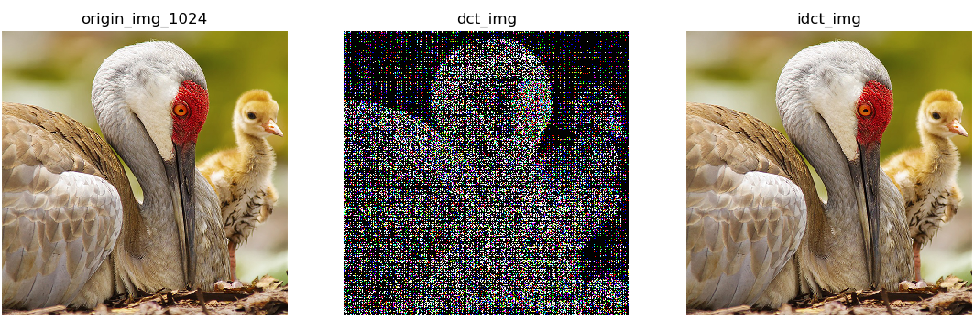

变换前图像相关系数: 0.982545843701

变换后图像相关系数: 0.294316178898

4*4

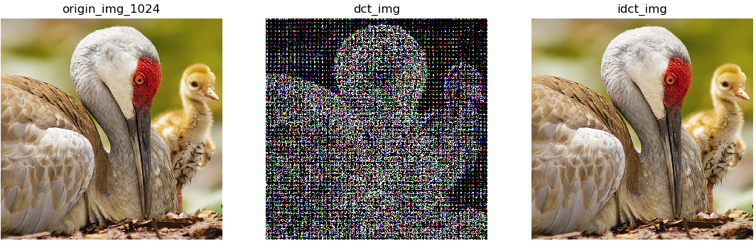

变换前图像相关系数: 0.982545843701

变换后图像相关系数: 0.301205249348

实验结果分析：

|  |  |  |  |  |  |  |
| --- | --- | --- | --- | --- | --- | --- |
| 图像 | 变换前 | 64*64 | 32*32 | 16*16 | 8*8 | 4*4 |
| lena-512.png | 0.966197411622 | 0.0304672575116 | 0.0128927230016 | 0.0150726988419 | 0.0157688357954 | 0.0260881050673 |
| lena-256.png | 0.900171729633 | 0.0090867576276 | 0.0327335445198 | 0.00741083936136 | 0.0145655184593 | 0.0219053685358 |
| lena-128.png | -0.05114002375 | -0.04450776686 | 0.039798069907 | 0.039798069907 | 0.0073856673559 | 0.0298523099755 |
| Sandhill-Crane-1024.png | 0.982545843701 | 0.214290676498 | 0.261538280338 | 0.283360025566 | 0.294316178898 | 0.301205249348 |
| Sandhill-Crane-512.png | 0.955598522596 | 0.110946408137 | 0.157623310733 | 0.168680306147 | 0.169409668627 | 0.151351917134 |
| Sandhill-Crane-256.png | 0.933666461 | 0.0135489398133 | 0.0633381546634 | 0.0633381546634 | 0.136267124183 | 0.136267124183 |

从上面的分析实验结果可以看出，选择块的尺寸越大，去相关能力越强。

在图像压缩的时候，如果子图像尺寸取得太小，虽然计算速度快，实现简单，但压缩能力有限； 如果子图像尺寸取得太大，虽然去相关效果好，因为 DCT 等正弦类变换均渐近最佳化，同时也渐近饱和，因为图像本身的相关性很小， 反而使得压缩效果不明显，并且增加了计算的复杂度。